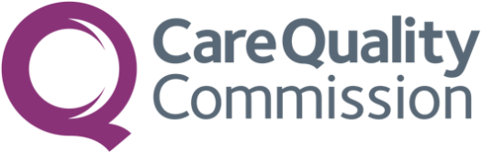
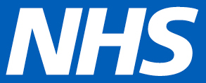

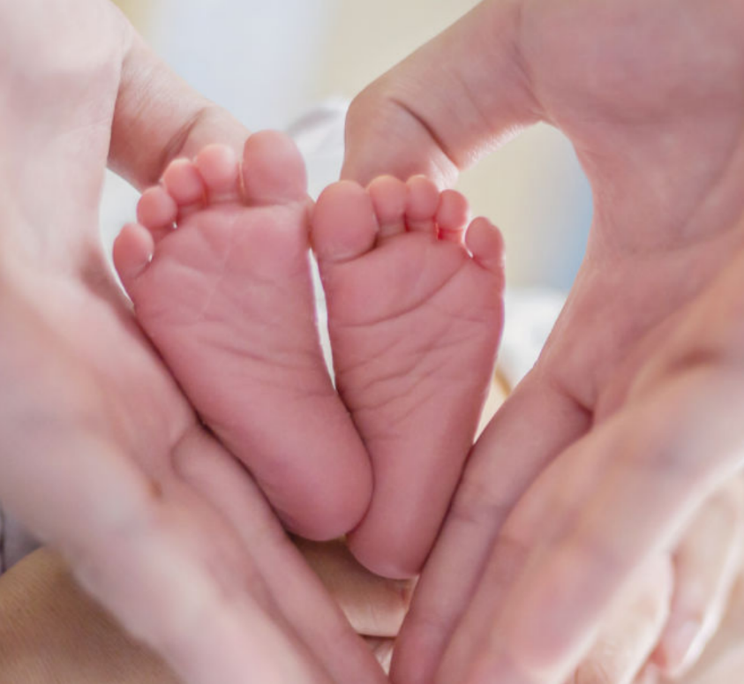
Aldığınız bakım hakkında bize bilgi verin
2026 NHS Gebelik Anketi
Yakında annelerin gebelik, doğum ve doğum sonrası bakım deneyimlerini öğrenmek için bir anket düzenleyeceğiz.
Bu anket, doğum hizmetlerine ilişkin deneyimleri iyileştirmeye yönelik ulusal bir programın parçasıdır.
Geri bildiriminiz bizim için çok değerli
Ankete katılım tamamen gönüllülük esasına dayalıdır ve tüm yanıtlar
gizlitutulacaktır.
Katılmanız için davet edilirseniz, adınız, telefon numaranız ve posta adresiniz araştırmacılarla paylaşılacaktır. Araştırmacılar size katılım sürecini açıklayan bir mektup ve hatırlatma amaçlı kısa mesajlar gönderecektir. Bu anketi çevrimiçi olarak ya da kâğıt üzerinde doldurabilirsiniz.

Ankete katılmak istemiyorsanız; veya anketle ilgili herhangi bir sorunuz varsa, lütfen şu adresten iletişime geçin:
- Kuruma ait telefon numarası (zorunlu)
- Kurumun e-posta adresi (varsa)
- Kuruma ait adres (varsa)
NHS Doğum Anketi, iletişim bilgilerini işlemek için 2006 NHS Yasası’nın 251. Maddesi kapsamında onaylıdır.
Ankete katılmak istemiyorsanız veya anketle ilgili herhangi bir sorunuz varsa, lütfen şu adresten iletişime geçin:
[Kuruma ait telefon numarası - zorunlu]
[Kuruma ait e-posta adresi - varsa]

[Kuruma ait adres varsa]

